Общество с ограниченной ответственностью

«Первый интернет-проект»
ИНН 7720817448, КПП 772001001, ОГРН 1147746696525
111524, Россия, г. Москва, ул. Электродная, д11.
+7 (495) 778-32-66

Техническое задание на настройку системы 1С для корректной работы с проектом

«Топгрант»

В связи с особенностью перехода сайта на платформу 1С-Битрикс, работы на стороне 1С должны проходить в 3 этапа:
- Подгрузка данных;
- Работа скрипта по созданию категорий;
- Выгрузка данных

Основная бизнес логика
У товаров среди арактеристик указываются текущие принадлежности к категориям.
На стороне 1С должна происходить динамическая генерация принадлежности к категориям в зависимости от значений в полях товаров.

Пример:
Кольцо содержит атрибуты «детское», «золотое», «с камнем»
На стороне 1С обработчик создает в файле выгрузки Основную категорию «Кольца» и второстепенные категории:
- «Детские кольца»,
- «Золотые кольца»,
- «Кольца с камнем»

При изменении атрибутов у товаров, скрипт при очередном прогоне товарной номенклатуры будет менять названия и вложенность категорий, но не менять ID, чтобы не создавались дубликаты на стороне Битрикса.

Функциональные сценарии

Первичная подгрузка файлов
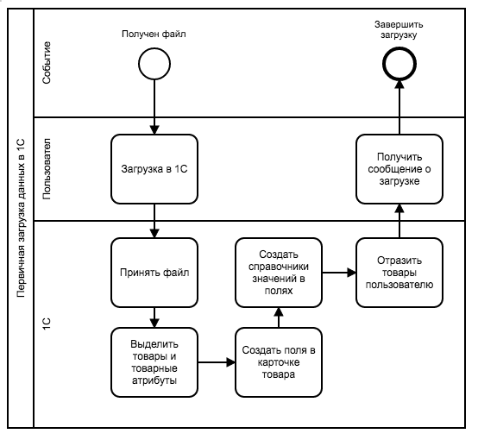
Пользователи: Пользователь 1С
Предусловия: Файл получен для загрузки в 1С, есть все права пользования
Цель действия: Сформировать на стороне 1С актуальный список товаров со всеми товарными характеристиками, собранными в справочники
Гарантированный исход: Товары загружены в 1С, но характеристики не собраны в справочники
Успешный исход: Товары загружены в 1С, справочники значений корректно сформированы
Основной сценарий:
- Пользователь загружает товары в 1С;
- 1С парсит файл, находит товары и выделяет характеристики по названия полей:
  - Все значения полей с одинаковыми названиями накапливаются в справочник значений с соответствующим названием;
  - Товары создаются корректно в соответствии с файлом и справочниками характеристик;

Создание и назначение категорий товарам
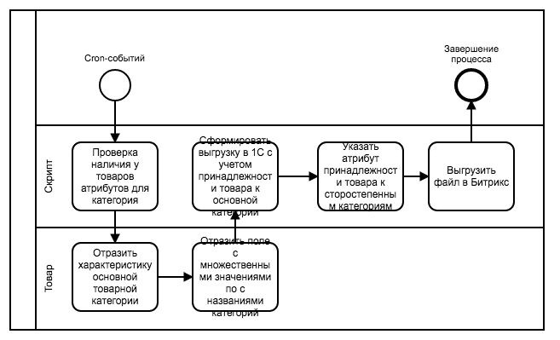
Пользователи: Cron-скрипт 1С
Предусловия: Крон работает на регулярной основе, скрипт выдает валидный код. У товаров создано поле «Неосносные товарные категории», где указаны через мультиселект или чек-боксы нужные значения
Цель действия: Сформировать на стороне 1С актуальный файл выгрузки товаров с учетом принадлежности к основной и второстепенным категориям
Гарантированный исход: Выгрузка сформирована по основным категориям
Успешный исход: Выгрузка сформирована по основным и второстепенным категориям
Основной сценарий:
- Cron-скрипт проверяет товары в базе;
- Если у товара в поле «Неосновные товарные категории» есть значения, формируется массив с перечислением соответствующих категорий принадлежности этого товара:
  - Передается ID категории и название;
- Если значений в поле «Неосновные товарные категории» отсутствует, выгрузка формируется по Основной товарной категории;
- Иерархия вложенности неосновных товарных категорий определяется через дополнительные поля. Решение на стороне разработчика 1С.

Генеральный директор
ООО «Первый интернет-проект» С.В. Чельцов

